实验五 常微分方程初值问题的数值解法
实验名称：常微分方程初值问题的数值解法
实验类型: 验证性实验
学 时：

5.1 实验环境
- 操作系统：WindowsXP/Win7
- 编程环境：自定

5.2 实验目的
① 掌握常微分方程数值解的常用算法；
② 培养编程与上机调试能力。

5.3 实验原理和方法
对于常微分方程初值问题
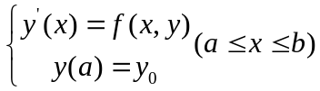
考虑如下数值解法。

5.3.1改进欧拉法的算法
对给定的，用如下改进的欧拉公式
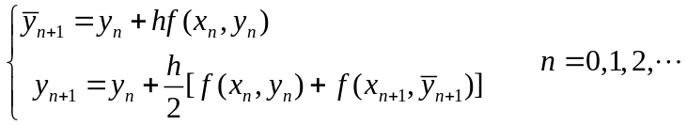
求解常微分方程初值问题。

5.3.2 四阶龙格-库塔法的算法
对上述给定的，用如下四阶龙格-库塔法求解常微分方程初值问题，
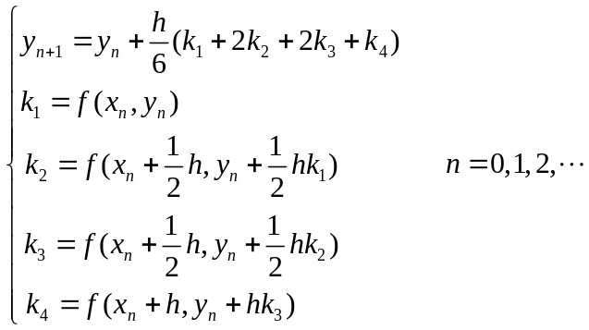

5.4 实验内容和步骤
1、编程求解常微分方程初值问题
a) 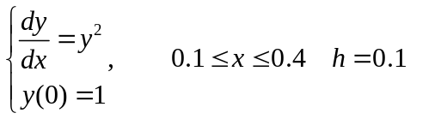
b) 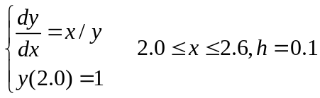
（1） 编程实现改进欧拉法和四阶龙格-库塔法，并求解常微分方程初值问题a)和b)，写出数值结果。
（2）分析改进的欧拉公式和四阶龙格-库塔法的求解结果，并从结果分析其收敛性。
问题a）的真解为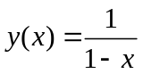，问题b）的真解为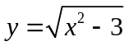。
2、分别取步长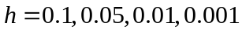，用显式欧拉法和隐式欧拉法求解初值问题
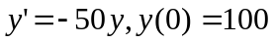
由结果分析算法的稳定性。(解析解为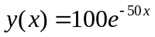)

5.5 练习思考
1、选择某常微分方程初值问题的数值方法计算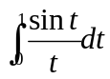的近似值，并保证有四位有效数字。
2、画出RKF方法的算法流程图，并编程实现该算法，求解上面5.4节的常微分方程初值问题。

